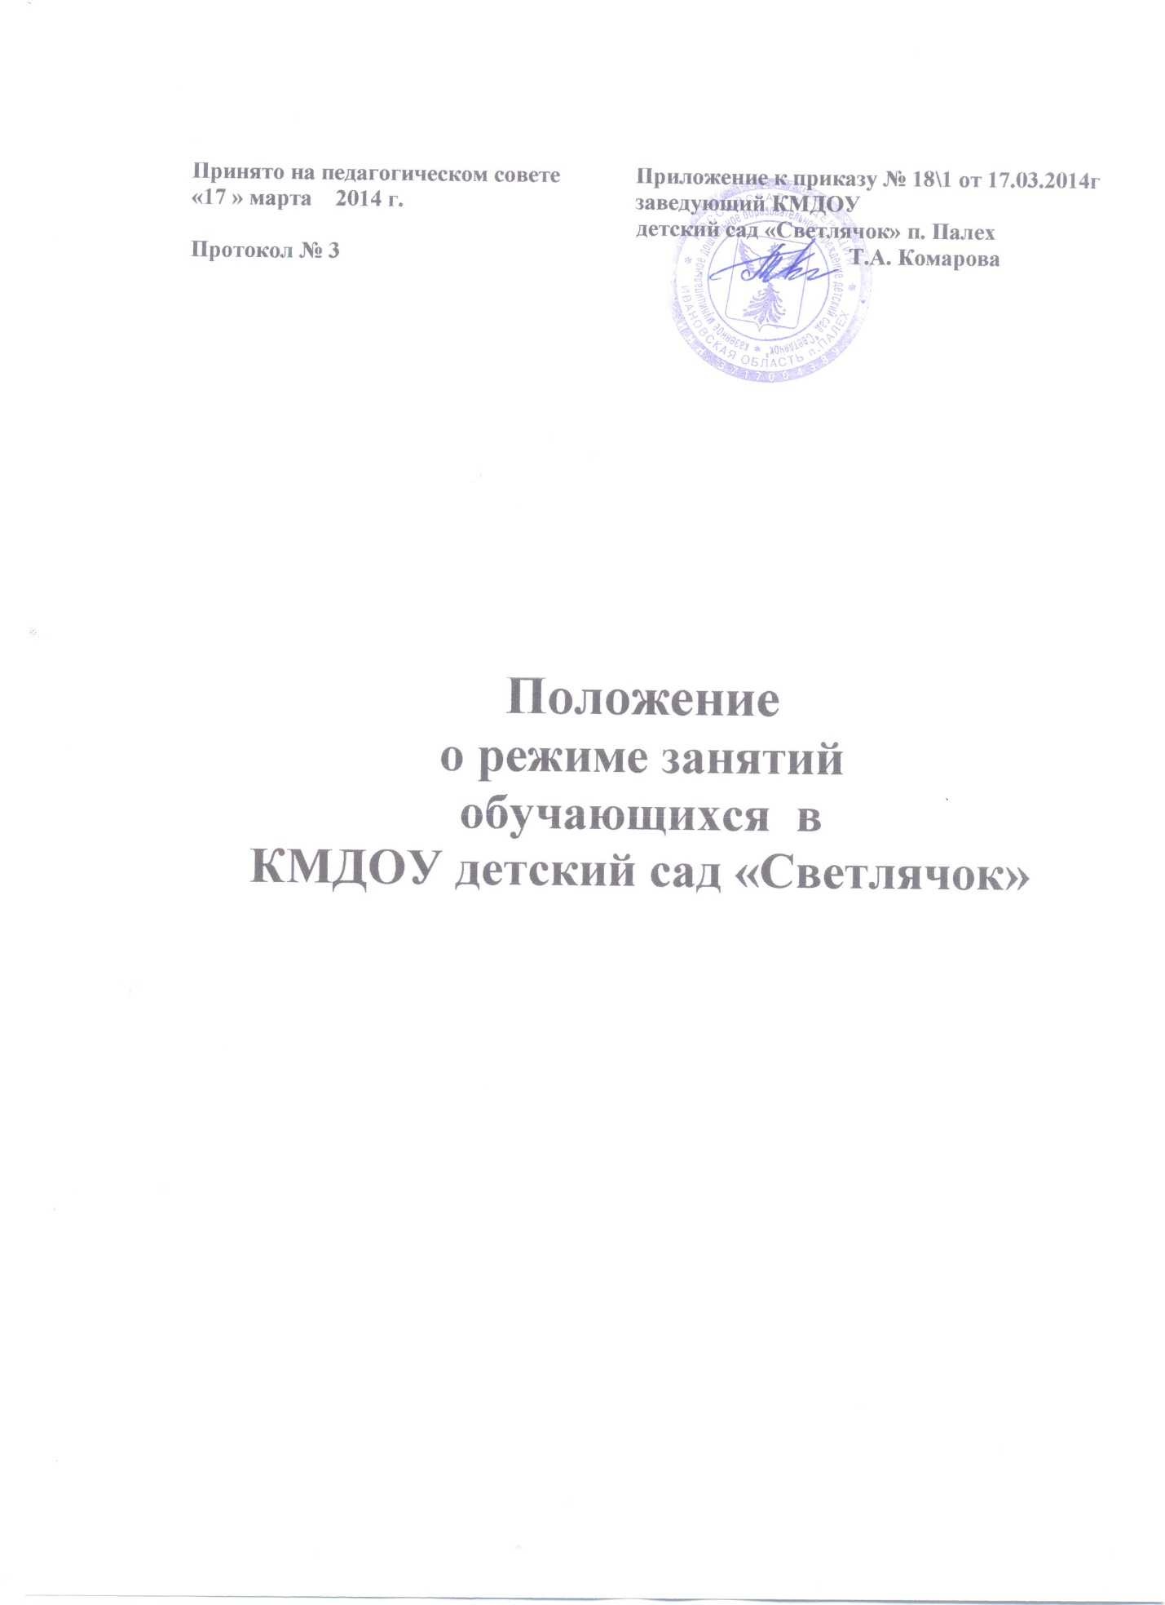

1.Общие положения
1.1. Режим функционирования дошкольного образовательного учреждения и режим занятий устанавливаются на основе документа «Санитарно- эпидемиологические требования к устройству, содержанию и организации режима работы дошкольных образовательных организаций» Сан.Пин 2.4.1.3049-13, в соответствии с Федеральным Законом «Об образовании» в Российской Федерации , Уставом ДОУ, учебного плана образовательного учреждения и Правил внутреннего распорядка, другими нормативно – правовыми актами по вопросам образования, социальной защиты прав и интересов детей.
1.2. Положение регламентирует режим работы и режим занятий дошкольного образовательного учреждения
1.3. Режим функционирования образовательного учреждения согласовывается с Учредителем

2.Режим функционирования дошкольного
образовательного учреждения
2.1. ДОУ работает по 5-дневной рабочей неделе
2.2. Режим работы с 07.30 до 17:30 (10 часов).
2.3. В субботу, воскресенье и праздничные дни ДОУ не работает.

3. Режим занятий и учебной нагрузки воспитанников.
3.1.Образовательный процесс осуществляется в соответствии с Основной общеобразовательной программой дошкольного образовательного учреждения.
3.2. Количество занятий непосредственно образовательной деятельности в учебном плане не превышает максимально допустимый объем недельной образовательной нагрузки и проводится по подгруппам, фронтально и индивидуально. Продолжительность непрерывной непосредственно образовательной деятельности для воспитанников: От 1 до 3 лет – не более 10 минут; от 3 до 4 лет – не более 15 минут; от 4 до 5лет – не более 20 минут; от 5 до 6 лет – не более 25 минут; от 6 до 7 лет – не более 30 минут;
3.3. В группах раннего возраста допускается проводить одно занятие в первую и одно занятие во вторую половину дня. В теплое время года максимальное число занятий проводиться на участке во время прогулки. 3.4.Максимально допустимое количество занятий в первой половине дня в младшей и средней группах не превышает 2-х (30 и 40 мин. соответственно), а в старшей и подготовительной 3-х занятий (75 мин. и 1,5 часа соответственно).
3.5.Образовательная деятельность с детьми старшего дошкольного возраста может осуществляться во второй половине дня после дневного сна. Ее продолжительность должна составлять не более 25 – 30 минут в день.
3.6. Перерыв между занятиями составляет не менее 10 мин. В середине занятия проводятся физкультурные минутки. В середине непосредственно образовательной деятельности статического характера проводятся физкультурные минутки
3.7. Занятия, требующие повышенную познавательную активность умственного напряжения детей, следует организовывать в первую половину дня. Для профилактики утомления детей рекомендуется проводить физкультурные, музыкальные занятия, ритмику и т.д.
3.8.Непосредственно образовательная деятельность по физическому развитию осуществляется во всех садовых группах 3 раза в неделю из них один раз в неделю на улице.
3.9. В середине учебного года (февраль) организуются недельные каникулы (7 календарных дней), во время которых непосредственно образовательная деятельность не проводится. Занятия проводятся в игровой форме (в виде викторин, дидактических игр, праздников, развлечений, драматизаций и т.п.)
3.10. Во вторую половину дня допускается организация кружковой работы, выходящей за рамки непосредственно образовательной деятельности. Кружковая работа не проводится за счет времени, отведенного на прогулку и дневной сон.
3.11. Учебный год продолжается с 01сентября по 31мая текущего учебного года.
3.12. Летне-оздоровительная работа продолжается с 01 июня по 31 августа текущего года. В летне-оздоровительный период непосредственно образовательная деятельность осуществляется только в области физкультуры и музыки.
3.13. Непосредственно образовательная деятельность с детьми проводится воспитателями в групповых комнатах. Музыкальные и физкультурные занятия проводятся специалистами в музыкальном и спортивном залах.
3.14. Индивидуальные, коррекционные занятия с педагогом-психологом и учителем – логопедом проводятся в первую и во вторую половину дня, согласно их графика работы, продолжительность занятий составляет: - старший дошкольный возраст – 20-25 минут.

4.Ответственность
4.1.Аминистрация дошкольного образовательного учреждения, воспитатели, педагоги- специалисты несут ответственность за жизнь, здоровье детей, реализацию в полном объеме учебного плана, качество реализуемых образовательных программ, соответствие применяемых форм, методов и средств организации образовательного процесса возрастным, психофизиологическим особенностям детей. 4
.2.Программы, методики и режимы воспитания и обучения в части гигиенических требований допускаются к использованию при наличии санитарно – эпидемиологического заключения о соответствии их санитарным правилам

